# **QUI TRÌNH TUẦN TỰ CÁC CHỨC NĂNG THÊM/XÓA/CẬP NHẬT BẢNG XẾP HẠNG – KẾT QUẢ - MÙA GIẢI**

Mục lục

**Thêm mùa giải** 1

**Cập nhật mùa giải** 2

**Xóa mùa giải** 2

**Thêm Kết quả** 3

**Cập nhật kết quả** 3

**Xóa kết quả** 4

**Thêm Bảng Xếp Hạng** 5

**Cập nhật Bảng Xếp Hạng** 5

**Xóa Bảng Xếp Hạng** 6

**Tra cứu lịch thi đấu** 6

**Kiểm tra kết quả** 7

**Tra cứu cầu thủ** 7

## **Thêm mùa giải**

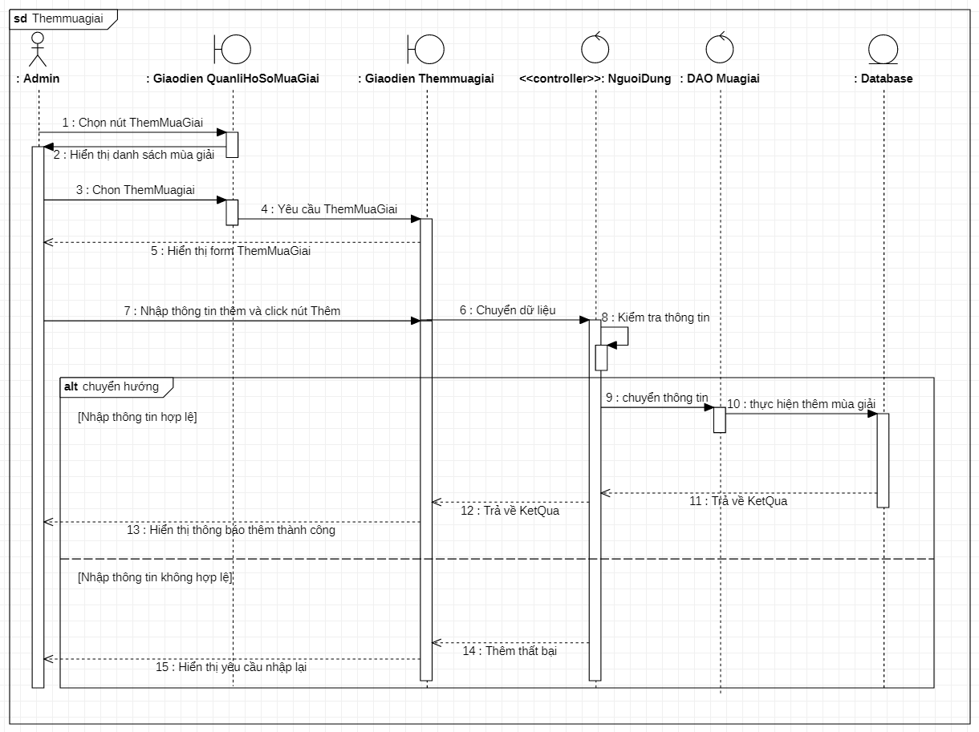

## **Cập nhật mùa giải**

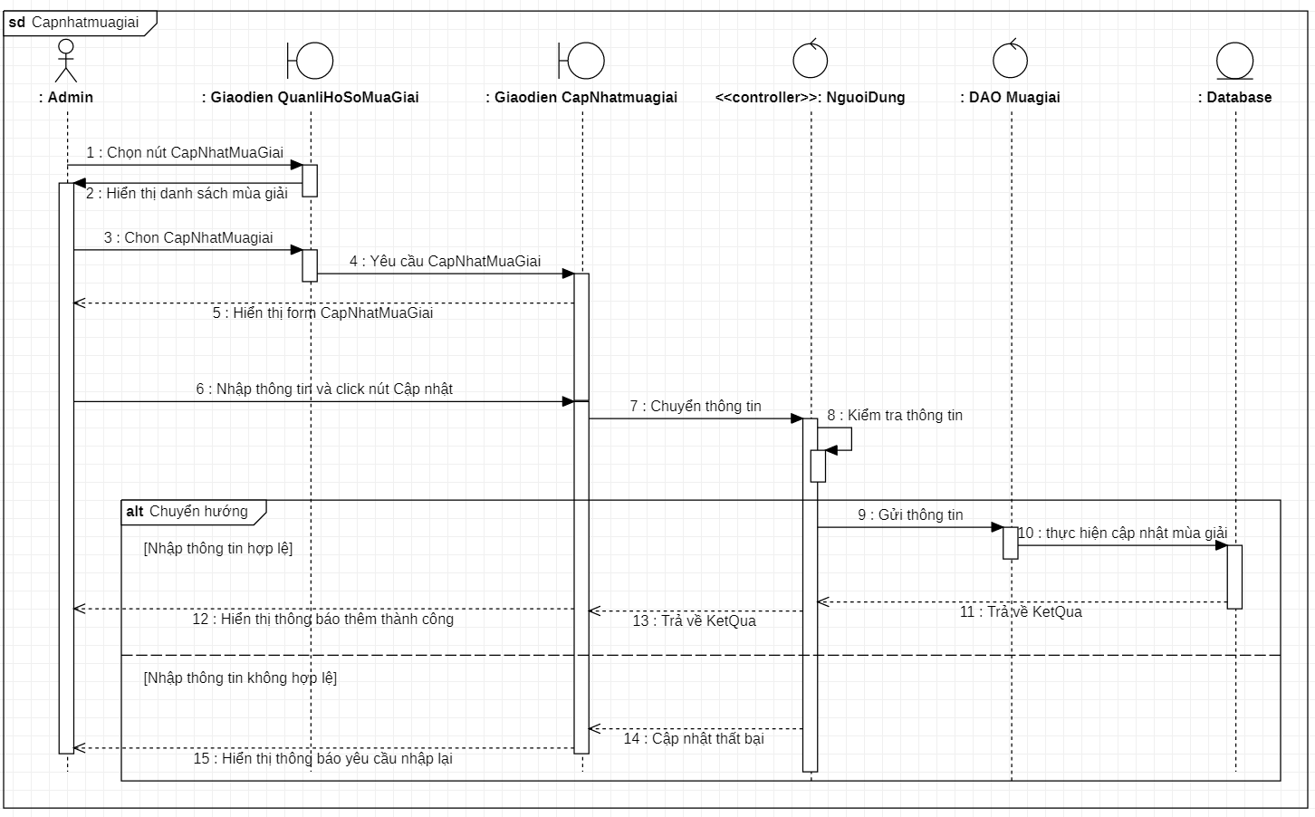

## **Xóa mùa giải**

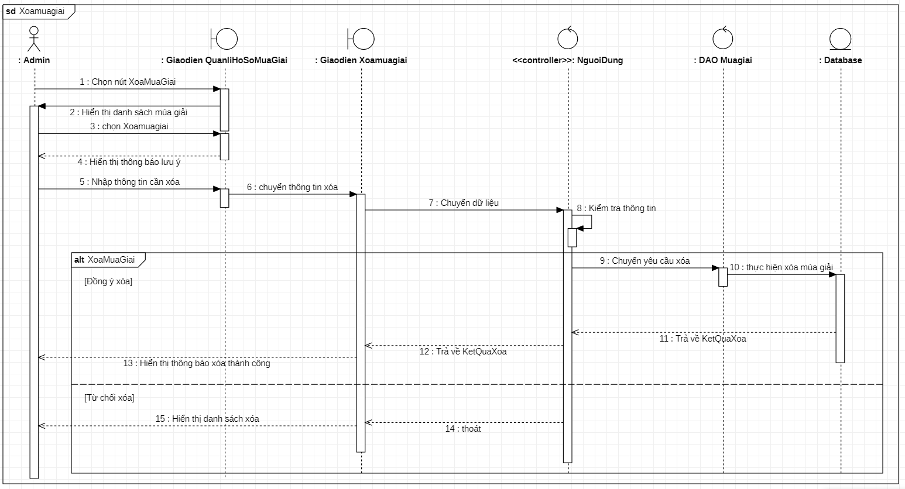

## **Thêm Kết quả**

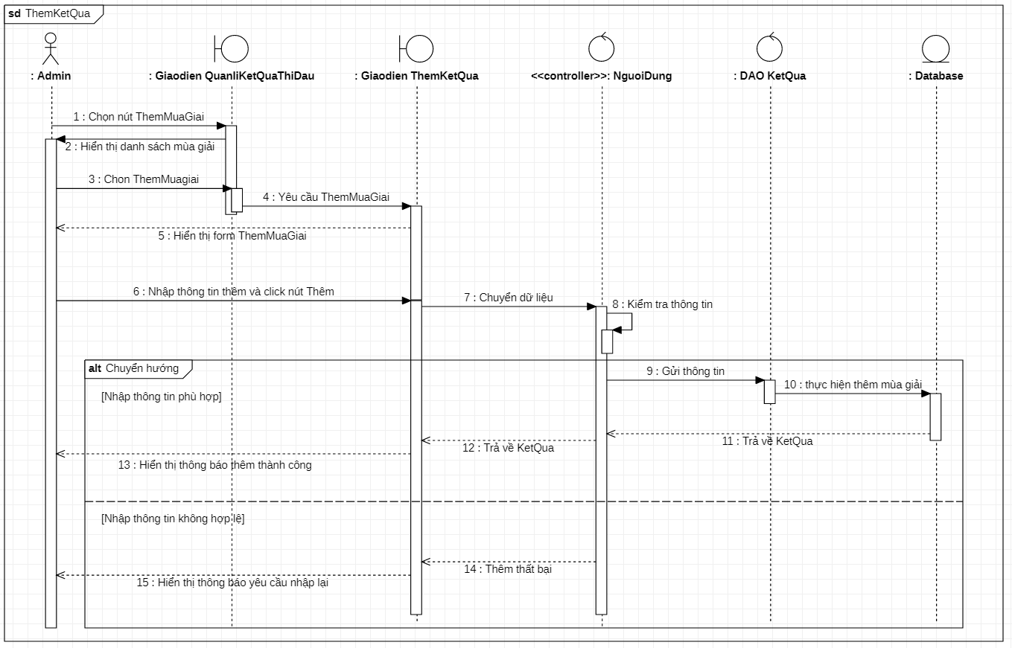

## **Cập nhật kết quả**

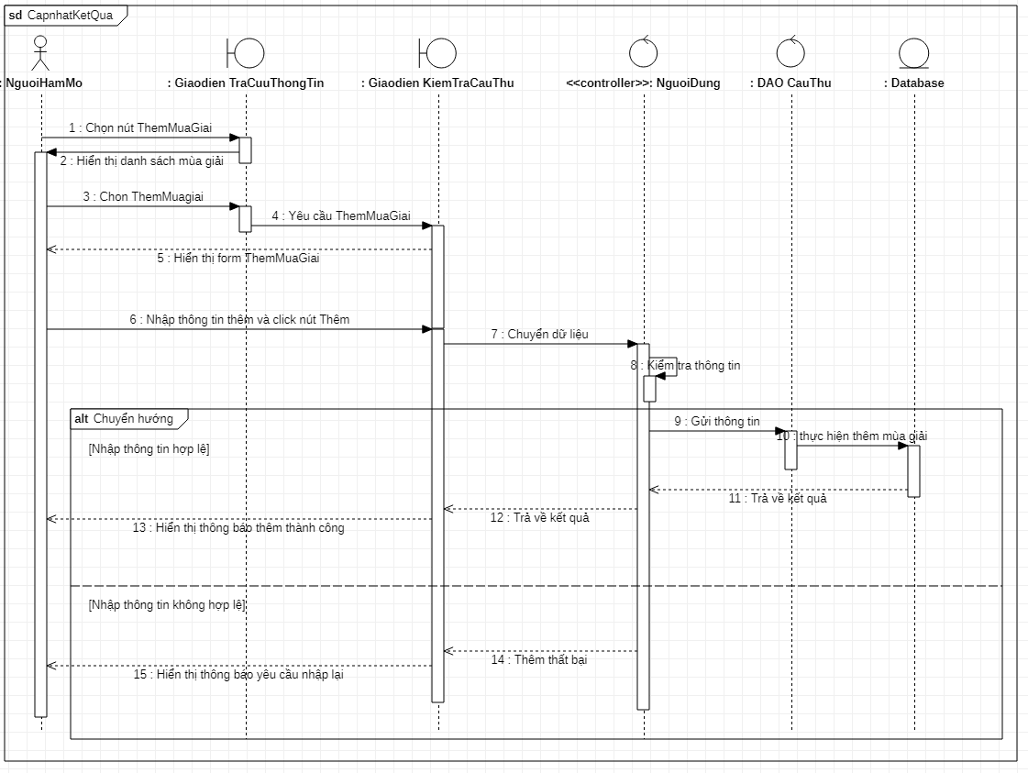

## **Xóa kết quả**

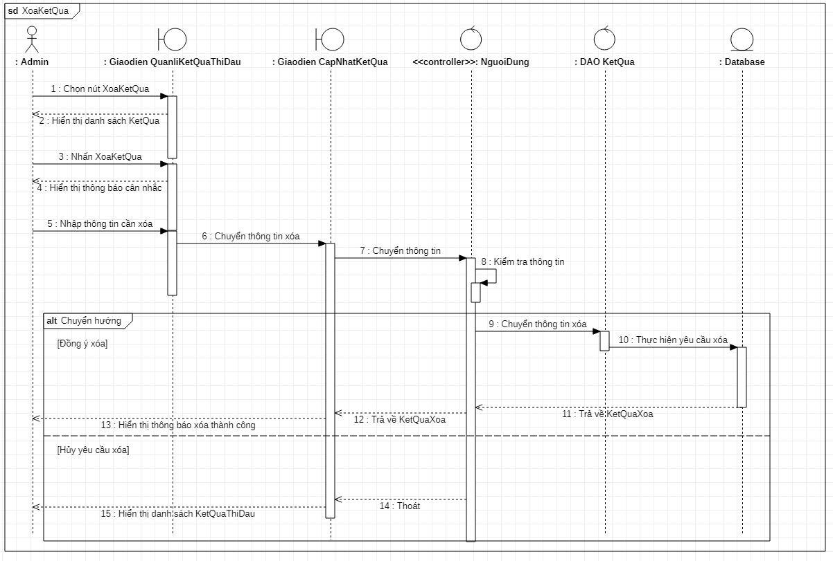

## **Thêm Bảng Xếp Hạng**

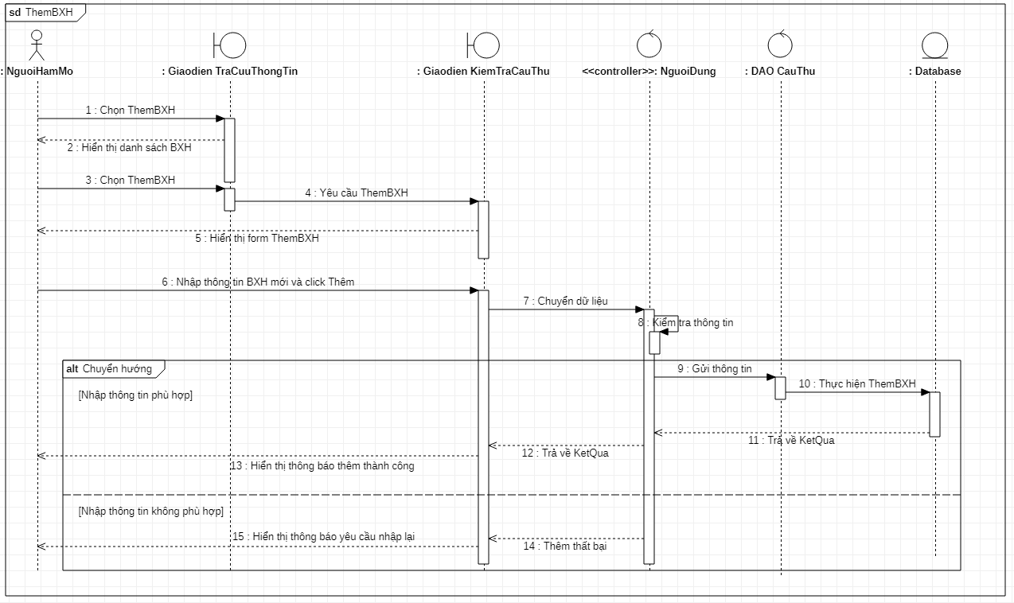

## **Cập nhật Bảng Xếp Hạng**

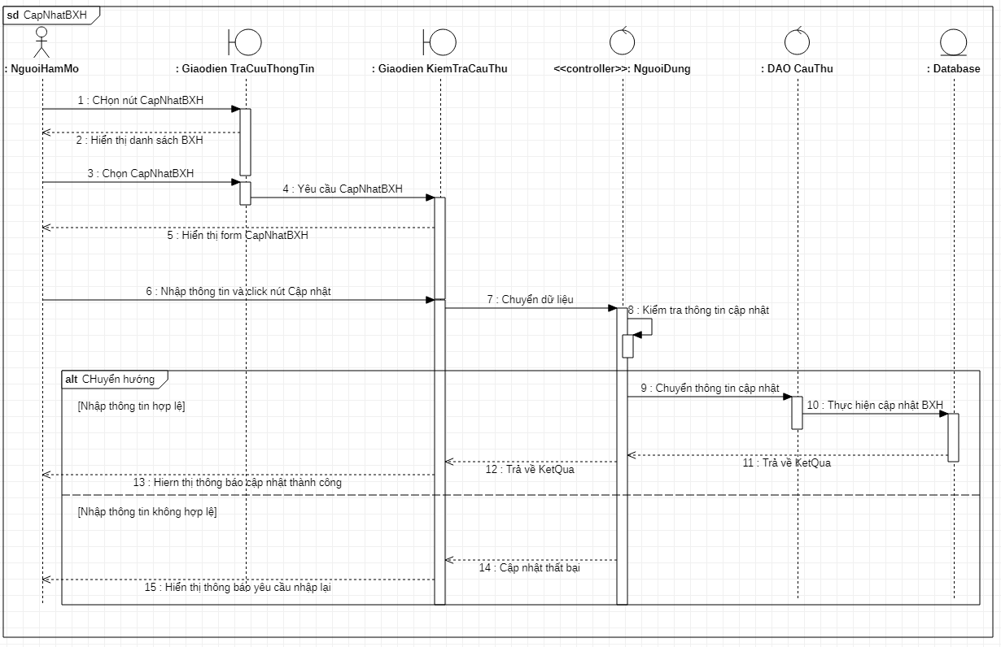

## **Xóa Bảng Xếp Hạng**

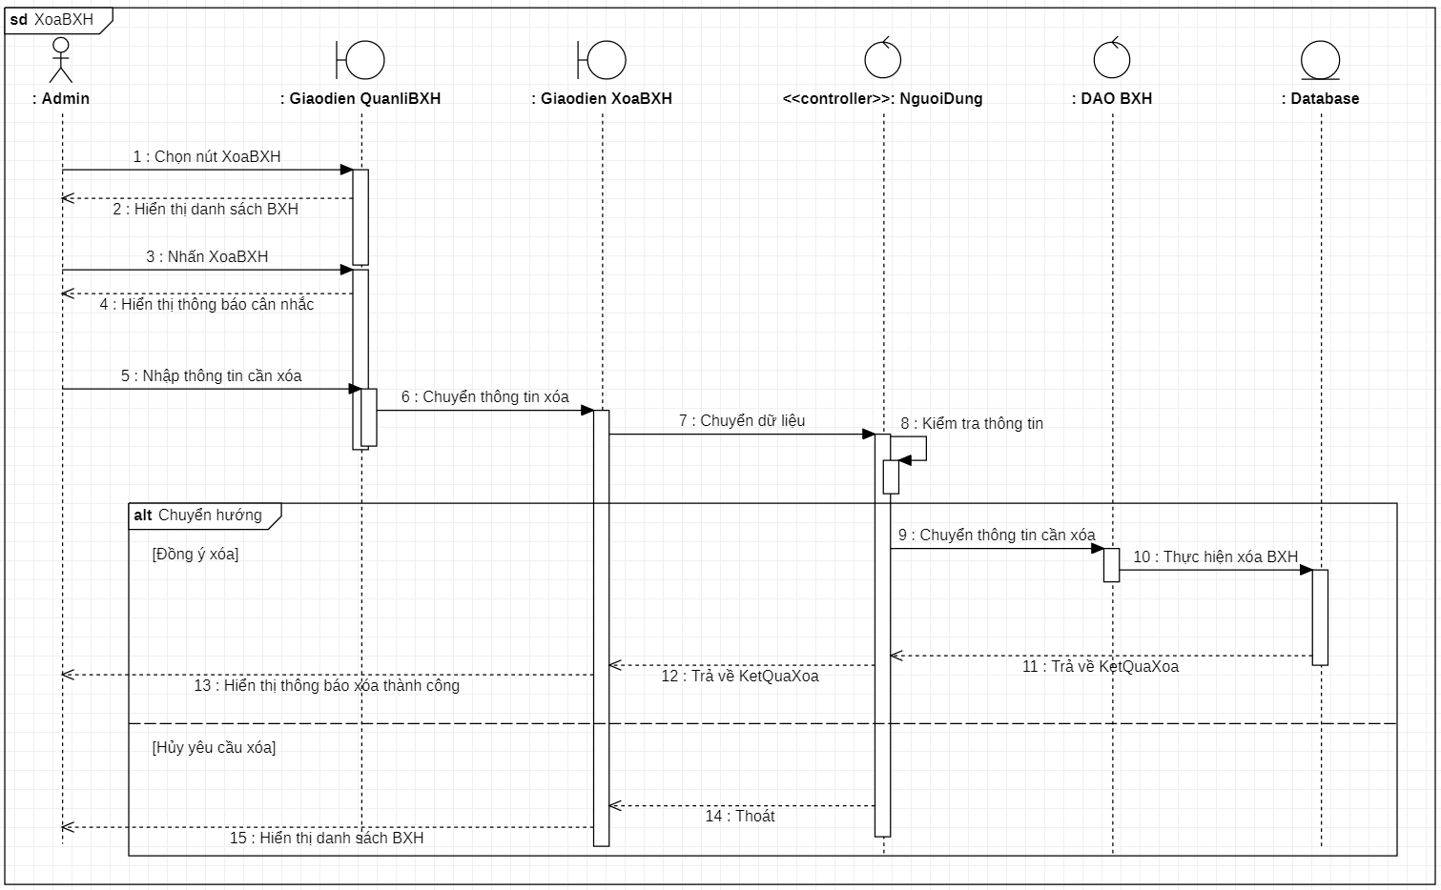

## **Tra cứu lịch thi đấu**

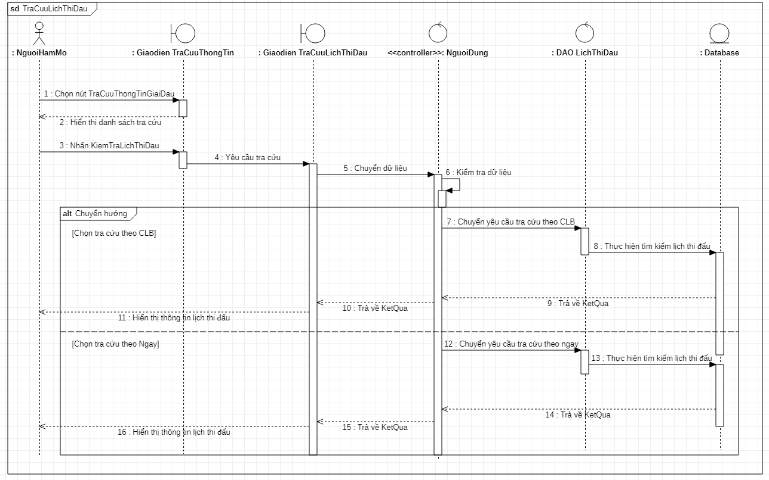

## **Kiểm tra kết quả**

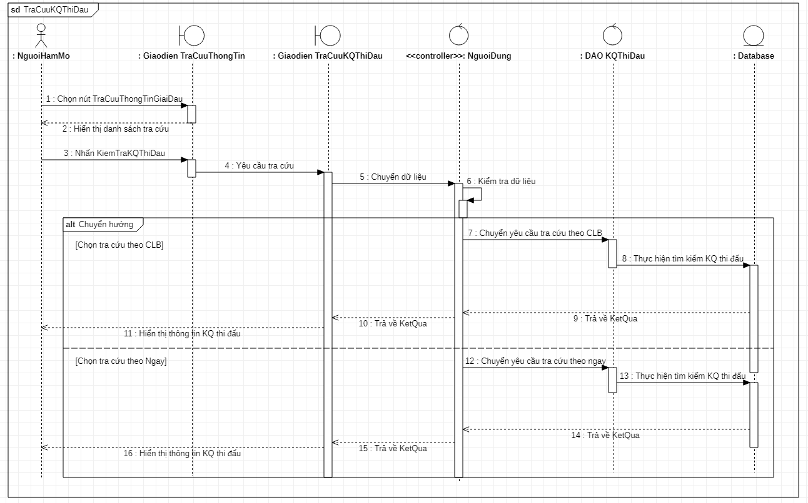

## **Tra cứu cầu thủ**

